孔子人才网报名流程示意图
1、点击报名链接进入登录页面
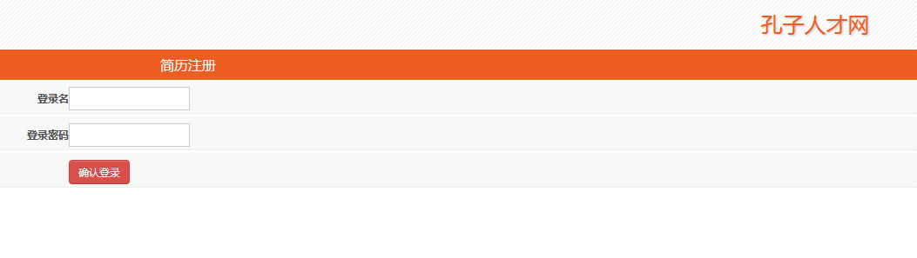2、已有会员账号可以先登录，没有会员账号的点击“简历注册”进入注册页面
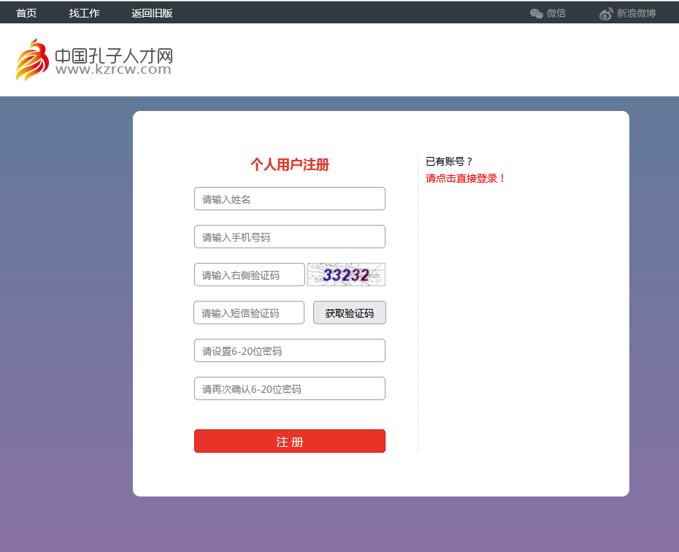

3、注册完成后，点击报名链接http://www.kzrcw.com/SignUp/SignUp?zphId=202204111609067230进行报名。上传证件时，点上传按钮，选择文件-上传到服务器-点击确定。

4、报名结束
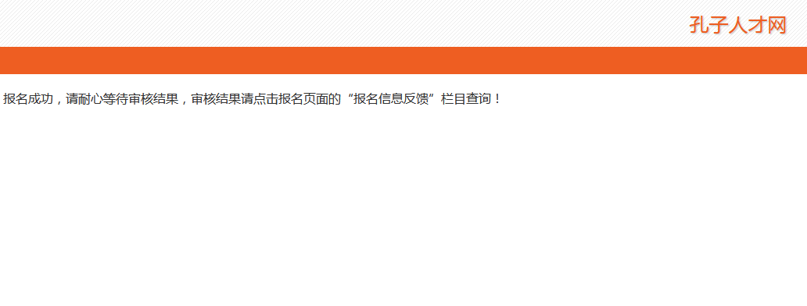5、登录孔子人才网首页，进入个人会员中心查看报名结果。
网址：http://www.kzrcw.com
- 在个人会员中心查看“当前报名招聘信息反馈”
